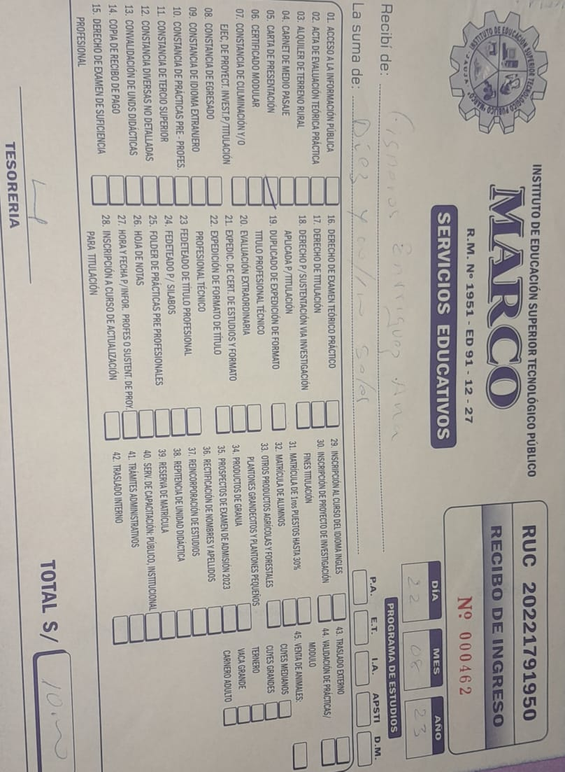***“Año de la Unidad, la paz y el desarrollo”***

**SOLICITUD: SOLICITO CARTA DE PRESENTACION DE PRACTICANTE**

**MG: ELSA AQUINO CASTRO**

**SEÑORA DIRECTORA DEL INSTITUTO DE EDUCACION SUPERIOR TECNOLOGICO PUBLICO MARCO**

**S.D.**

YO: **CISNEROS ENRRIQUEZ ANA MARIA** identificado con DNI N° 71948821, con domicilio Paradero principal N 621 del distrito de el Mantaro, provincia de Jauja, departamento Junín ante usted y expongo.

Que, habiendo culminado el VI semestre de la carrera profesional enfermería técnica en el instituto de educación superior tecnológico publico marco. Solicito a usted emitir la carta de presentación para realizar mis practicas pre profesionales del módulo llI **´servicios técnicos de enfermería especializada¨,**

dirigido al Director**, MILTON ANTONIO TELLO CRUZ, de la Clínica Salazar** de la ciudadde Huancayo.

**NOMBRES Y APELLIDOS: Cisneros Enrriquez Ana**

**DNI: 74764209**

**CORREO ELECTRONICO:** annycisnerosenrriquez@gmail.com

**CELULAR: 941133385**

**CARRERA PROFESIONAL: ENFERMERIA TECNICA**

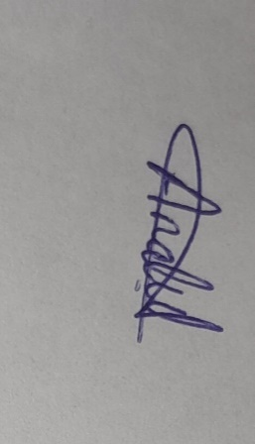**MODULOS A DESARROLLAR: MODULO III: SERVICIOS TECNICOS DE ENFERMERIA ESPECIALIZADA** (300 HORAS DE PRACTICAS)

**CISNEROS ENRRIQUEZ ANA MARIA**

